**Concepteur Développeur d’Applications**

**Evaluation**

**Persistance des données / Requêtes**

**Durée : 2 h**

**Documents autorisés : Oui**

**Internet autorisé : Oui**

**Consignes**

Documents à mettre à disposition dans votre espace réseau dans le dossier **EVAL_BDD_[Prénom]** :

|  |  |
| --- | --- |
| **Nom du fichier** | **Contenu** |
| Ville.sql | Script contenant les requêtes SQL demandées |

**Enoncé**

On considère le Schéma de la base de données EvalCDA:

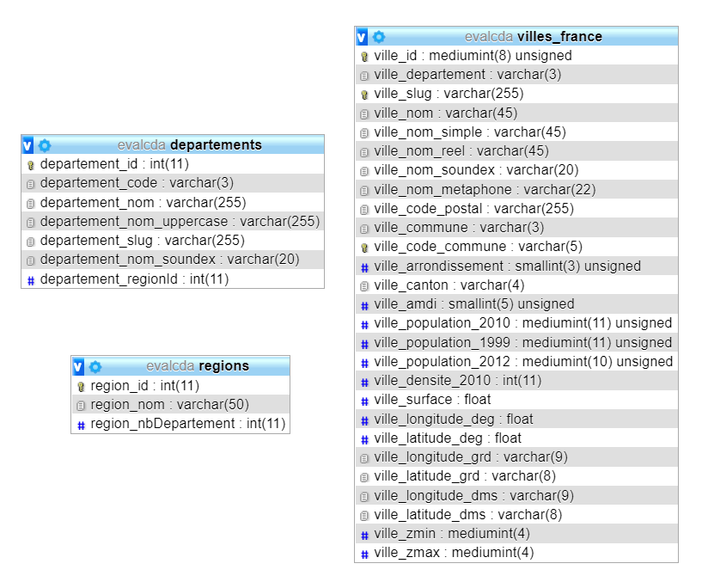

A votre disposition : le script de création de la base de données incluant les données de départements et régions, le script contenant les données de la table ville.

**TRAVAIL A FAIRE** : Donner les requêtes SQL permettant de répondre aux questions suivantes.

1. Obtenir la liste des villes qui ont un nom d''au moins 40 lettres
2. Obtenir la liste des départements d’outre-mer, c’est-à-dire ceux dont le numéro de département commence par “97”
3. Obtenir la liste des départements des Hauts-de-France trier par ordre alphabétique des noms de département (sans jointure)
4. Obtenir le nom de toutes les villes, ainsi que le nom du département associé. Les plus peuplées en 2012 apparaitront en premier
5. Obtenir la liste du nom de chaque département, associé à son code et du nombre de commune au sein de ces départements, en triant afin d’obtenir en priorité les départements qui possèdent le plus de communes
6. Obtenir la liste des départements, classés en fonction de leur superficie (plus grand en premier)
7. Compter le nombre de villes dont le nom commence par “Saint”
8. Obtenir la liste des villes qui ont un nom existants plusieurs fois, et trier afin d’obtenir en premier celles dont le nom est le plus souvent utilisé par plusieurs communes
9. Obtenir la liste des villes dont la superficie est supérieure à la superficie moyenne
10. Obtenir la liste des départements qui possèdent plus de 1.5 millions d’habitants en 2012
11. Remplacez les tirets par un espace vide, pour toutes les villes commençant par “SAINT-” (dans la colonne qui contient les noms en majuscule)
12. Supplémentaire. Obtenir la liste des 50 villes ayant la plus faible superficie
13. Ajouter une colonne region_nbDepartement dans la table regions (mettre le code dans le script de réponse)
14. Ecrire une procédure stockée (nommée MajRegion), qui vient mettre à jour cette colonne
15. Créer une vue qui regroupe les 3 tables

**Facultatif** : Créer les contraintes de clés étrangères pour visualiser les relations